附件6：
关于医师资格考试考生网上报名
单位增补方法的说明

网上报名系统中对系统中尚未收录的工作单位，考生可登陆国家医学考试网在线申报系统，按系统提示进行确认、填写有关信息，并根据要求上传扫描材料。具体操作步骤如下：
1、登陆国家医学考试网考生服务系统；
2、点击个人信息；
3、点击工作单位后年的…；
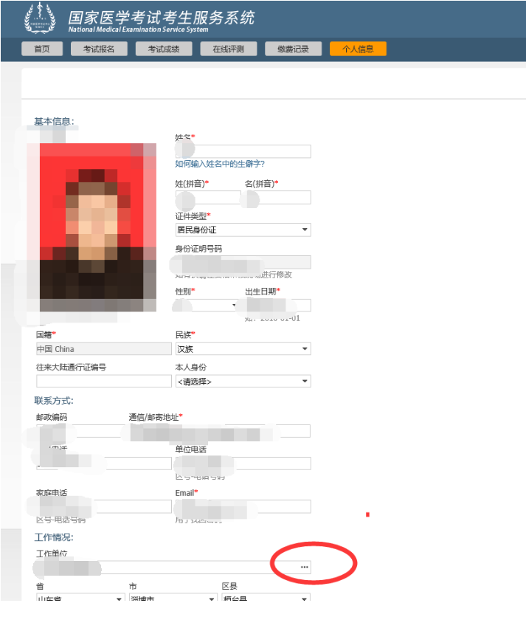
4、点击未找到单位；
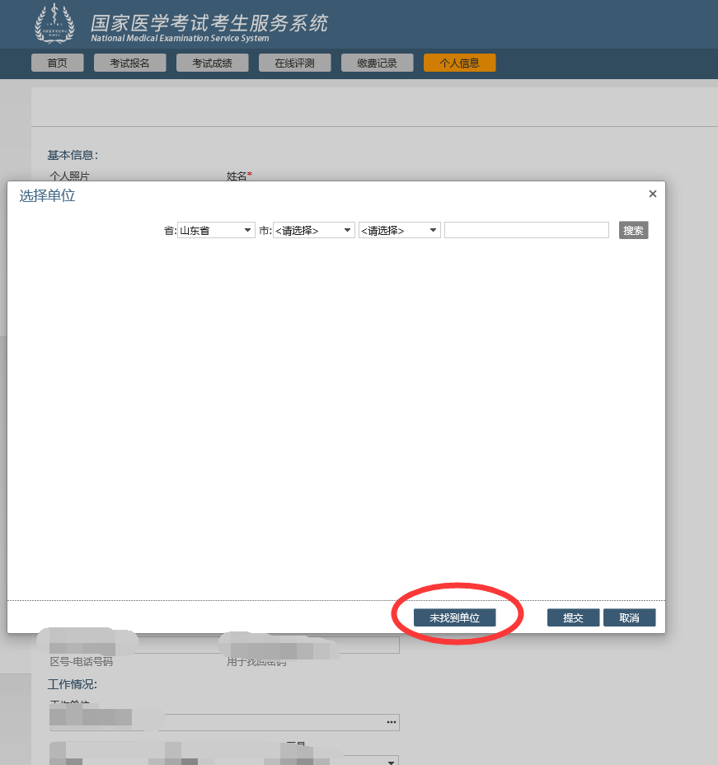
5、继续点击未找到单位
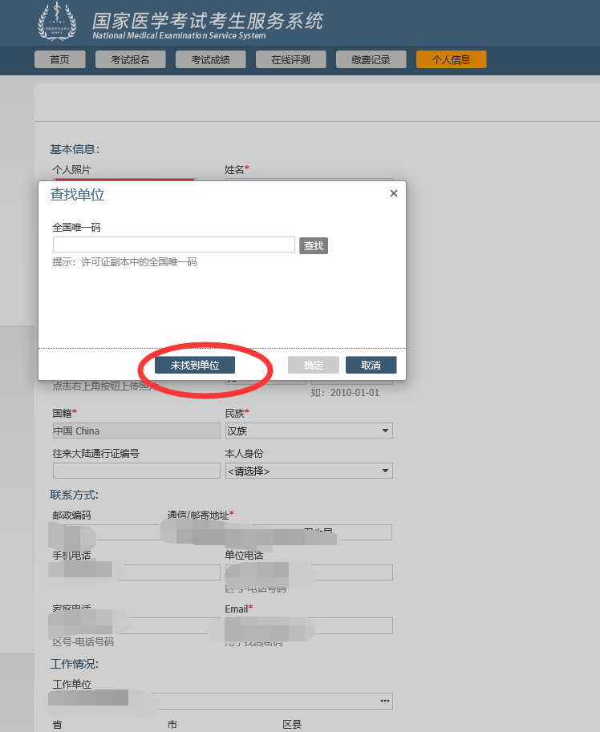
6、点击申请入口
7、选择搜索框内相关信息后点击搜索按钮；
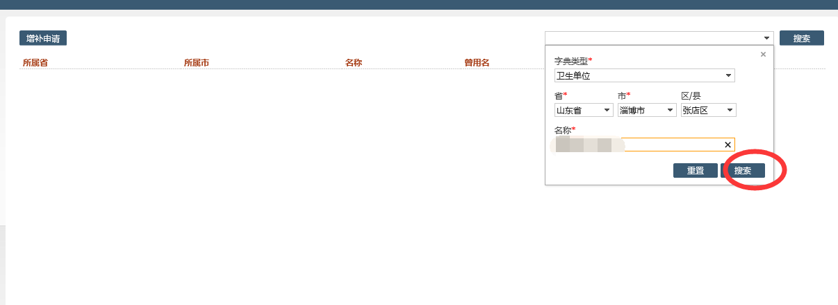
8、点击增补申请；
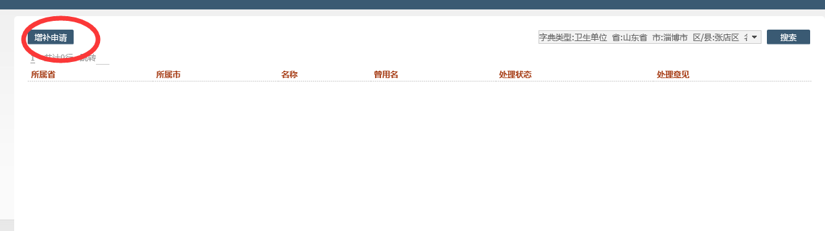
9、根据单位信息填写增补申请，并上传组织机构代码证（三合一证）及医疗机构执业许可证，并点击提交。
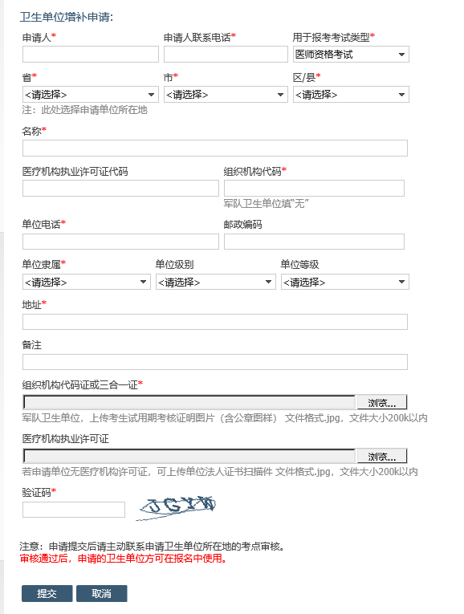
申注：请添加工作单位时，考生须上传该单位的组织机构代码证、医疗机构执业许可证的扫描件，没有医疗机构许可证可上传单位法人证书扫描件等证明材料。申请信息提交后，请主动联系该工作单位所在地的考点审核，考点审核通过后考生即可在报名系统中找到添加的工作单位。

